АНАЛИЗ РАБОТЫ
МУНИЦИПАЛЬНОГО ОБРАЗОВАТЕЛЬНОГО УЧРЕЖДЕНИЯ ДОПОЛНИТЕЛЬНОГО ОБРАЗОВАНИЯ ДЕТЕЙ ДЮСШ “АТЛАНТ” АДМИНИСТРАЦИИ ОХОТСКОГО МУНИЦИПАЛЬНОГО РАЙОНА
ЗА 2012-2013 УЧЕБНЫЙ ГОД

Методист Н. В. Шуберт

АНАЛИЗ РАБОТЫ МОУ ДЮСШ “АТЛАНТ”
ЗА 2012-2013 УЧЕБНЫЙ ГОД

Муниципальное образовательное учреждение дополнительного образования детей детско-юношеская спортивная школа «Атлант» в 2012-2013 учебном году работала над реализацией и решением следующих целей и задач:
Цель: Реализация образовательных программ дополнительного образования и услуг спортивной направленности для всестороннего физического развития и совершенствования учащихся, духовного и нравственного развития.
Задачи:
а) реализация дополнительных образовательных программ и дополнительных образовательных услуг в целях всестороннего удовлетворения потребностей граждан, общества, государства.
б) обеспечение здорового образа жизни обучающихся и молодежи.
в) формирование знаний о физической культуре и спорте.
г) удовлетворение потребностей детей в занятиях физической культурой и спортом.
д) стимулирование творческой активности учащихся, развитие у них способностей к самостоятельному решению возникающих проблем, и постоянному самообразованию.
е) организация содержательного досуга.
Программа развития деятельности МОУ ДЮСШ «Атлант»» с учетом специфики поселка определила:
1. -Направленность работы:
- физкультурно-спортивная,
- оздоровительная
- спортивно-массовая,
- Формы и методы обучения;
- Продолжительность обучения;
- Порядок комплектования, показатели наполняемости учебных групп, режим учебно-тренировочной работы;
- Задачи и их индивидуализация на этапах многолетней подготовки.

1.Общие сведения
На начало учебного года в ДЮСШ функционировало в соответствии с годовым планом 9 отделений по видам спорта: борьба, бокс, лыжные гонки, хоккей, тяжелая атлетика, футзал, баскетбол, северное многоборье, спортивная аэробика С начала учебного года на все этапы было зачислено 250 человек в возрасте от 7 до 18 года. Было укомплектовано 16 групп по различным видам спорта.

№ | Отделения | Число занимающихся
1. | борьба | 24
2. | тяжелая атлетика | 19
3. | бокс | 36
4. | хоккей с шайбой | 35
5. | лыжные гонки | 12
6. | северное многоборье | 24
7. | баскетбол | 35
8. | футзал | 38
9. | спортивная аэробика | 27
 | Итого: | 16 групп/250 учащихся

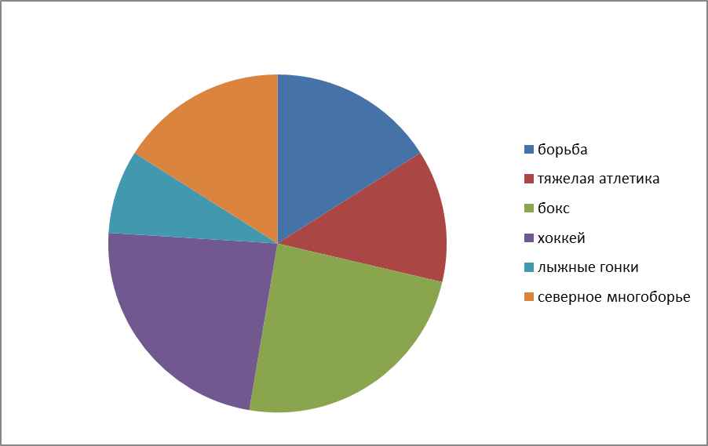
численность занимающихся в МОУ ДЮСШ

Из них в:
СОГ – 182 учащихся;
ГНП - 58 учащихся;
УТГ – 10 учащихся

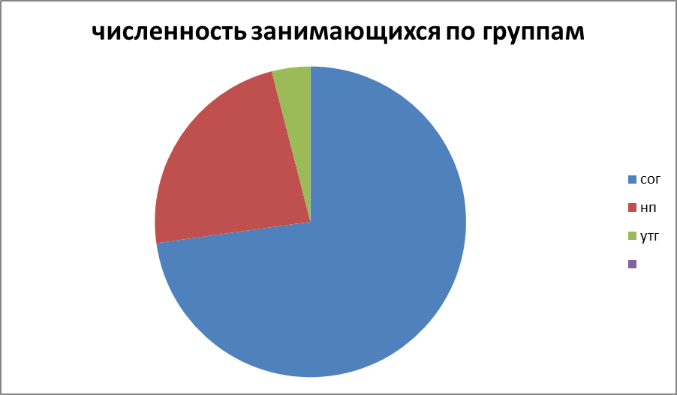

Организация образовательного процесса в МОУ ДЮСШ «Атлант» регламентировалась:
1. Учебными планами в соответствии с образовательной программой по видам спорта
2. Календарем спортивно-массовых мероприятий.
3.Расписанием учебно-тренировочных занятий, определяющим ежедневную продолжительность и количество занятий с учётом требований педагогической целесообразности, возрастных особенностей обучающихся, возможностей материальной базы, санитарных норм и правил.
Учебные планы содержат следующие разделы:
1. Теоретическая подготовка.
2. Практическая подготовка: ОФП, СФП..
3. Технико-тактическое мастерство.
4. Участие в соревнованиях.
5. Медицинское обследование.
6. Судейская и инструкторская практика.
7. Профилактика заболеваний и восстановительные мероприятия.
Основными формами учебно-тренировочного процесса являлись:
- групповые учебно-тренировочные и теоретические занятия;
- профилактические и оздоровительные мероприятия;
- участие во внутришкольных, районных, краевых соревнованиях, культурно-массовых
мероприятиях и спортивных праздниках;
- проведение экскурсий, бесед и лекций

Одной из важнейших задач спортивной школы является комплектование групп и сохранность контингента обучающихся. Все усилия педагогического коллектива школы были направлены на выполнение задач, определенных годовыми планами работы по привлечению детей и подростков к систематическим занятиям спортом, формированию их здоровья, сохранности контингента учащихся, повышению уровня спортивной подготовленности. Сохранность контингента на конец учебного года составила 84 %.
2. Кадры.
В истекшем году в ДЮСШ «Атлант» работали 2 штатных тренера и 11 тренеров по совместительству. Всего 13 тренеров-преподавателей. Из них с высшим образованием 4 тренера и средне-специальным образованием 1 тренер. Образовательный уровень тренерско-преподавательского состава оставляет желать лучшего. Необходимо пополнение ДЮСШ тренерами с физкультурным образованием. Успешное освоение программного материала напрямую зависит от компетентности и образовательного уровня тренеров-преподавателей, от их самоотдачи и преданности «своему» делу и виду спорта.
Качественный состав педагогического коллектива
Всего тренеров: 13 | число | %
Квалификационная категория
Высшая категория | 1 | 7,6%
1 категория | -
2 категория | 5 | 15,4%
Не имеют | 7 | 61,5%

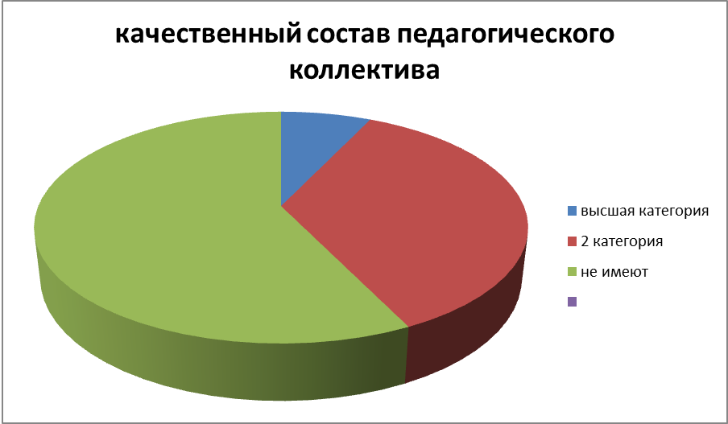

3. Анализ методической работы.
Важнейшим средством повышения педагогического мастерства тренеров-преподавателей, связывающим в единое целое всю систему работы школы, является методическая работа.
С тренерами-преподавателями проводились семинары - совещания по освоению и изучению методики отдельных видов спорта для повышения практической подготовленности каждого из них.

Дата | Проблема/ Тема методического занятия | Участники | Ответственные за проведение
28.09.12 | Организация учебно-тренировочного процесса (педсовет) | Все тренеры-преподаватели | директор  методист
19.10.12 | Специальная физическая подготовка. Открытое учебно-тренировочное занятие отделения футзала | Тренер-преподаватель отделения футзал | Методист,  В.П. Добрынин
26.10.12 | Портфолио педагога, как показатель профессионального мастерства | Творческая мастерская для тренеров | директор  методист
9.11.12 | Аналитический отчет тренера-преподавателя по боксу | Тренеры-преподаватели отделения бокса | Методист,  А.Г. Мусанёв
30.11.12 | Аналитический отчет тренера-преподавателя по футзалу | Тренер-преподаватель отделения футзала | Методист,  В.П. Добрынин
7.12.12 | Технико-тактическая подготовка тяжелоатлетов (посещение занятия) | Тренер-преподаватель отделения тяжелой атлетики | Методист,  Тренер-преподаватель
25.01.12 | Техническая подготовка лыжников. Открытое учебно-тренировочное занятие | Тренер-преподаватель отделения лыжные гонки | Методист,  Тренер-преподаватель
октябрь 2012-январь 2013 | Конкурс «Лучший по профессии» | Конкурс педагогического мастерства | Методист, директор ДЮСШ
01.02.13 | Открытое учебно-тренировочное занятие отделения настольного тенниса | Тренер-преподаватель отделения настольного тенниса | Методист,  Тренер-преподаватель
14.03.13 | Открытое учебно-тренировочное занятие отделения ритмической гимнастики | Тренер-преподаватель отделения ритмической гимнастики | Методист,  Тренер-преподаватель
17.04.13 | Воспитание интереса к систематическим занятия спортом. | Тренер-преподаватель отделения бокса | Методист,  Тренер-преподаватель
15.05.13 | Организация учебно-воспитательной работы с детьми. Круглый стол | Все тренеры-преподаватели | Директор,  методист
Прием контрольных нормативов по ОФП и СФП проводятся 2 раза в год:
- по ОФП – сентябрь-октябрь;
- по ОФП и СФП – апрель-май.
По результатам соревнований и выполнения квалификационных требований ЕВСК были присвоены спортивные разряды учащимся:

- Иванов Олег – тяжелая атлетика (1 юношеский)
гиревой спорт (3 спортивный)
- Рубан Андрей - гиревой спорт (1 юношеский)
- Батов Алексей - гиревой спорт (1 юношеский)
- Якунин Евгений - гиревой спорт (2 юношеский)
- Буравлев Геннадий - гиревой спорт (2 юношеский)
- Архипов Олег - гиревой спорт (3 юношеский)
- Масяж Юрий - гиревой спорт (3 юношеский)
- Бадиков Владимир - гиревой спорт (3 юношеский)
- Умрихин Михаил - гиревой спорт (3 юношеский)
- Байгулова Кристина – северное многоборье (прыжки через нарты 1 юношеский)
- Михальченко Яна - северное многоборье (прыжки через нарты 2 юношеский)
- Громова Римма - северное многоборье (прыжки через нарты 2 юношеский)
- Громова Татьяна - северное многоборье (прыжки через нарты 3 юношеский)
- Осенин Семен - северное многоборье (прыжки через нарты 2 юношеский)
- Парамонов Алексей - северное многоборье (прыжки через нарты 3 юношеский)
- Еременко Сергей - северное многоборье (прыжки через нарты 3 юношеский)
- Осенин Семен - северное многоборье (тройной национальный прыжок 1 юношеский)
- Громов Антон - северное многоборье (тройной национальный прыжок 1 юношеский)
- Марков Никита - северное многоборье (тройной национальный прыжок 1 юношеский)
- Борисов Илья - северное многоборье (тройной национальный прыжок 2 юношеский)
- Макарухин Николай - северное многоборье (тройной национальный прыжок 2 юношеский)
- Парамонов Алексей - северное многоборье (тройной национальный прыжок 2 спортивный)
- Еременко Сергей - северное многоборье (тройной национальный прыжок 3 спортивный)
- Приходько Антон – бокс (1 юношеский)
- Парамонов Алексей - северное многоборье (прыжок через нарты 2 спортивный)
- Еременко Сергей - северное многоборье (прыжок через нарты 3 спортивный)
- Громова Римма - северное многоборье (прыжок через нарты 3 юношеский)
- Ли Сергей – юный судья по игровым видам спорта (приказ № 253 от 19.10.2012)
- Бадиков Владимир - юный судья по игровым видам спорта (приказ № 253 от 19.10.2012)

Виды спорта | Спортсмены разрядники, подготовленные за отчетный год
Виды спорта | всего | массовые разряды | первый разряд | второй  разряд | третий  разряд
Бокс | 1 | 1
Гиревой спорт | 9 | 8 |  |  | 1
Тяжелая атлетика атлетика | 1 | 1
Северное многоборье | 17 | 13 |  | 2 | 2
ИТОГО: | 28 | 23 |  | 2 | 3

4. Результативность.

Согласно календарному плану спортивно-массовых мероприятий проведено 31 спортивное мероприятие (в том числе краевых 3; районных 5). Воспитанники ДЮСШ приняли участие в 31 соревновании различного ранга: внутришкольные, открытые первенства, районные, краевые.

Количество соревнований

№№  п/п | Вид спорта | Количество соревнований за 2012-2013 учебный год  Первенства, турниры
 |  | внутришкольные | открытые первенства | районные | краевые | всего
1 | футзал | 1 | 3 | 1 | - | 5
2 | Бокс | 1 | 1 |  | 2 | 4
3 | Тяжелая атлетика | - | 2 | - | - | 2
4 | Настольный теннис | 2 | 2 | - | - | 4
5 | Хоккей с шайбой | 2 | 1 | - | - | 3
6 | Баскетбол | - | 1 | - | - | 1
7 | Северное многоборье | 1 | - | 1 | 1 | 3
8 | УТС | 2 | - | - | - | 2
9 | Туризм | 1 | - | - | - | 1
10 | Районные спортивно-массовые мероприятия | - | - | 5 | - | 5
11 | ОФП | 2 | - | - | - | 2
12 | Спортивно-развлекательные мероприятия | 2 | - | - | - | 2
 | ИТОГО | 14/41,2% | 10/29,4% | 7/20,5% | 3/8,8% | 34

Количество призовых мест занятых учащимися ДЮСШ на соревнованиях

№№ п/п | Вид спорта | Районные соревнования | Краевые  соревнования | всего
1 | Северное многоборье | 10 | 3 | 13
2 | Бокс | - | 2 | 2
3 | футзал | 2 | - | 2
итого |  | 12 | 5 | 17

Анализируя работу за 2012-2013 год нужно отметить работу тренеров:
- Мусанёв А.Г.– бокс, где он воспитал 1 победителя краевых соревнований, призера первенства Хабаровского края по боксу, призера соревнований по боксу ДФО.
- Мохову И.Ю – северное многоборье, 3 победителя первенства Хабаровского края по северному многоборью.
- Добрынин В.П. – футзал, команда-призер открытого первенства по футзалу Охотского района.
Систематически и стабильно функционируют отделения в СОШ с.Арка, СОШ с.Вострецова, МКОУ СОШ №1 р.п. Охотск, КГКУ ШИ №17 р.п.Охотск.
Тренеры-преподаватели – А.Г.Мусанёв, В.П.Добрынин, С.И.Сушкин, И.Ю.Мохова, Ю.В.Шумай добросовестно и ответственно подошли к своим обязанностям, работали в тесном контакте с родителями воспитанников. Наблюдалась хорошая организация тренировочного процесса и в самом ДЮСШ «Атлант». В результате воспитанники вышеперечисленных тренеров становились призерами районных и краевых соревнований. Однако поставленная перед тренерами задача по лыжным гонкам, настольному теннису, спортивной аэробике, баскетболу ряду других видов спорта была решена недостаточно.

5. Воспитательная работа.

Основу содержания воспитания коллектив ДЮСШ видит в сознательном управлении своим развитием.
Цель воспитательной работы: развитие личности, стремящейся к самосовершенствованию, самоактуализации, самоутверждению, самовыражению, ответственной за поведение в обществе и природе.
Достижение цели воспитательной работы осуществляется во время подготовки и проведения воспитательных мероприятий, в неформальном общении с детьми, через работу с родителями, взаимодействие с воспитанниками ДЮСШ окончившими школу, осуществление поиска новых форм работы, привлекательных для подростков.
В течение года проведена следующая работа:
ОБЩЕШКОЛЬНЫЕ мероприятия:
- «Открытие зимнего спортивного сезона» - соревнования по хоккею среди учащихся ДЮСШ;
- новогодние праздники;
- ведется работа с ребятами «группы риска» и их родителями по профилактике правонарушений.
- осуществляется периодическое освещение успехов детей в СМИ – газета «Охотско-эвенская правда»;
- оформление стендов по видам спорта и «Наши чемпионы» и т.д.
Мероприятия, проводимые в отделениях
- посещение родительских собраний в школах с целью популяризации занятий физической культурой и спортом, и сохранения здоровья, привлечения детей в спортивные секции;
- проведение показательных выступлений в школах;
- подготовка с обучающимися лыжных трасс и хоккейного корта к началу сезона;
- выезды с учащимися на
- во время зимних и летних каникул были организованы спортивно-массовые мероприятия для детей ДЮСШ
Эту работу следует отметить особо. В рамках реализации Федеральной целевой программы «Развитие физической культуры и спорта в Российской Федерации на 2006-2015 годы» одним из приоритетных направлений деятельности спортивной школы «Атлант» была выбрана социальная работа с детьми и подростками «группы риска».
Общаясь друг с другом, участвуя в совместных мероприятиях и соревнованиях, дети получают столь необходимую им социализацию. Творческая деятельность ребят, проявляющаяся в спортивных занятиях, участии в районных спортивно-массовых мероприятиях совместно с тренерами помогает им самоутвердиться, раскрыть свои потенциальные возможности, познать самих себя. Участие в соревнованиях даёт возможность ребёнку пережить ситуацию успеха, поверить в себя, обрести новых друзей.
Социоспортивные мероприятия, проводимые ДЮСШ «Атлант», разнообразные по своей тематике, познавательны и интересны. Это:
- Проведение занятий по программе «Весёлые старты»,
- Разучивание общих и специальных физических упражнений с детьми,
- Проведение УТС во время зимних и весенних каникул,
- Тематические длительные походы на природу.
Такая совместная работа – это комплексность мер, принимаемых спортивной школой по оказанию социальных услуг детям и подросткам и их семьям, способна обеспечить интеграцию детей в общество, что является наиболее социально значимой целью труда коллектива сотрудников и важнейшим критерием эффективности всей деятельности.

ПЛАН ВОСПИТАТЕЛЬНОЙ РАБОТЫ

1. | Контроль за успеваемостью и дисциплиной учащихся ДЮСШ в общеобразовательных школах. Обеспечить тесное взаимодействие тренеров с классными руководителями. | В течение года | Методист  тренеры-преподаватели
2. | Вести работу с учащимися общеобразовательных школ склонных к негативным поступкам, по привлечению их к занятиям в ДЮСШ | В течение года | методист,  тренеры-преподаватели
3. | Взаимодействие ДЮСШ со СМИ по вопросам пропаганды массовой физкультурно-оздоровительной и спортивной работы среди школьников | В течение года | методист,  тренеры-преподаватели
4. | Проводить спортивные вечера, посвященные знаменательным датам, новому году, посвящение в воспитанники школы, выпуску учащихся | В течение года | методист,  тренеры-преподаватели
6. | Индивидуальная работа с учащимися, находящимися в сложных социальных условиях. | В течение года | Тренеры - преподаватели
7. | Участие в акции «Молодежь выбирает здоровый образ жизни» | ноябрь-декабрь 2012 | методист,  тренеры-преподаватели

Выводы:
Воспитательная работа ведется согласно плану работы школы на учебный год.
Содержательная сторона проводимых мероприятий соответствует принципам воспитательного направления и отвечает целям и задачам, намеченным годовым планом.
Достижение цели воспитательной работы осуществляется во время подготовки и проведения воспитательных мероприятий, учебно-тренировочных занятий, спортивных соревнований, на спортивных сборах, в спортивно-оздоровительных лагерях, в неформальном общении с детьми, через работу с родителями.
Необходимо активнее вовлекать в воспитательные мероприятия тренеров-преподавателей, родителей для повышения мотивации учащихся к посещению спортивной школы и увеличения результативности воспитательной работы.

ОРГАНИЗАЦИОННАЯ РАБОТА

№ п/п. | Содержание. | Сроки проведения. | Ответственные.
1. | Закончить набор учащихся и комплектование учебных групп. | до 15.09.12 | тренеры
2. | Составить календарь спортивно-массовых мероприятий. | до 15.09.12 | директор
3.  3.1. | Провести педагогические советы с повесткой дня:  1.Утверждение плана работы на2012-2013 учебный год.  2.Анализ работы ДЮСШ.  3.Тарификация тренерского состава на новый учебный год.  4.Комплектование учебных групп ДЮСШ.  5.О приёме контрольных испытаний. | 1 раз в квартал  30.08.12. | директор
3.2. | 1.Подведение итогов 1полугодия (методическая работа, контрольные испытания, посещаемость, участие в соревнованиях, выполнение спортивных разрядов).  2.Разное. | 23.12.12 | методист
3.3. | 1.Внутришкольный контроль.  2.Отчёт о работе тренеров отделений.  3.Информация об открытых занятиях на отделениях. | март 2013 г. | директор,  методист
3.4. | 1.Подведение итогов учебного года (контрольные испытания, посещаемость, участие в соревнованиях, выполнение спортивных разрядов).  2.Задачи на новый учебный год.  3.Отчёт о работе тренеров отделений.  4.Предварительная тарификация тренеров на новый учебный год.  5.Организация летней оздоровительной работы. | май 2013 г. | директор,  методист  тренеры

ПЛАН
педагогических советов
МОУ ДЮСШ «Атлант» на 2012-2013 учебный год.

сентябрь 2012 год.

1.Утверждение плана работы на 2012-2013 учебный год.
2. Анализ работы ДЮСШ за прошедший год.
3.Тарификация тренерского состава на новый учебный год.
4.Комплектование учебных групп ДЮСШ.
5.О приёме контрольных испытаний.

январь 2013год.

- Подведение итогов первого полугодия /методическая работа, контрольные испытания, посещаемость, участие в соревнованиях, выполнение спортивных разрядов/.
- Внутришкольный контроль: состояние учебно-тренировочного процесса на отделениях, проверка посещаемости в группах согласно списочному составу учащихся МОУ ДОД ДЮСШ.
- Разное.
март 2013год.

- Внутришкольный контроль: проверка правильности заполнения журналов учебных групп, наличие рабочих планов-графиков и личных карточек обучающихся у тренеров-преподавателей.
- Информация об открытых уроках на отделениях.
- Разное.

май 2013 года.

- Подведение итогов учебного года /контрольные испытания, посещаемость, методическая работа, итоги участия в соревнованиях, выполнение спортивных разрядов/.
- Задачи на новый учебный год.
- Отчёт о работе тренеров-преподавателей отделений
- Предварительная тарификация тренеров на новый учебный год.
- Организация летней оздоровительной работы.

УЧЕБНО-СПОРТИВНАЯ РАБОТА

1. | Проводить учебно-тренировочные занятия по программе ДЮСШ и индивидуальным планам. | по расписанию | тренеры
 | Участие и проведение  Спартакиады школьников по видам спорта | по календарю | методист тренеры
2. | Организация и проведение внутришкольных массовых физкультурно-оздоровительных и спортивных мероприятий и др. | в течение года | Методист  тренеры
3. | Принимать участие в краевых соревнованиях, турнирах и товарищеских встречах. | по календарю | тренеры,  директор
6. | Организовать работу спортивно-оздоровительного лагеря дневного пребывания при МОУ ДЮСШ.  Проводить учебно-тренировочные занятия в период работы лагеря дневного пребывания. | январь 2013г.  июнь-июль 2013 г | Директор  методист
7. | Контролировать учебно-тренировочные занятия. | в течение года | методист
8. | Принятие контрольно-переводных нормативов | 2 раза в год (сентябрь-октябрь, апрель-май) | тренеры

МЕТОДИЧЕСКАЯ РАБОТА

Дата | Проблема/ Тема методического занятия | Участники | Ответственные за проведение
28.09.12 | Организация учебно-тренировочного процесса (педсовет) | Все тренеры-преподаватели | директор  методист
19.10.12 | Специальная физическая подготовка. Открытое учебно-тренировочное занятие отделения футзала | Тренер-преподаватель отделения футзал | Методист,  В.П. Добрынин
26.10.12 | Портфолио педагога, как показатель профессионального мастерства | Творческая мастерская для тренеров | директор  методист
9.11.12 | Аналитический отчет тренера-преподавателя по боксу | Тренеры-преподаватели отделения бокса | Методист,  А.Г. Мусанёв
30.11.12 | Аналитический отчет тренера-преподавателя по футзалу | Тренер-преподаватель отделения футзала | Методист,  В.П. Добрынин
7.12.12 | Технико-тактическая подготовка тяжелоатлетов (посещение занятия) | Тренер-преподаватель отделения тяжелой атлетики | Методист,  Тренер-преподаватель
25.01.12 | Техническая подготовка лыжников. Открытое учебно-тренировочное занятие | Тренер-преподаватель отделения лыжные гонки | Методист,  Тренер-преподаватель
октябрь 2012-январь 2013 | Конкурс «Лучший по профессии» | Конкурс педагогического мастерства | Методист, директор ДЮСШ
01.02.13 | Открытое учебно-тренировочное занятие отделения настольного тенниса | Тренер-преподаватель отделения настольного тенниса | Методист,  Тренер-преподаватель
14.03.13 | Открытое учебно-тренировочное занятие отделения ритмической гимнастики | Тренер-преподаватель отделения ритмической гимнастики | Методист,  Тренер-преподаватель
17.04.13 | Воспитание интереса к систематическим занятия спортом. | Тренер-преподаватель отделения бокса | Методист,  Тренер-преподаватель
15.05.13 | Организация учебно-воспитательной работы с детьми. Круглый стол | Все тренеры-преподаватели | Директор,  методист

5. Работа с родителями
1. | «День открытых дверей» с показом учебно-тренировочных занятий. | По плану работы тренеров-препод. | тренеры - преподаватели
3. | Совместная деятельность родителей и педагогического коллектива ДЮСШ по организации и проведению массовой физкультурно-оздоровительной и спортивной работы, праздников и вечеров. | В течение года | Тренеры – преподаватели,
4 | Организация и проведение родительских собраний в группах | 1 раз в квартал | тренеры-преподаватели

- Агитация и пропаганда

1. | Совместная деятельность ДЮСШ и СМИ по пропаганде массовой физкультурно-оздоровительной и спортивной работы, освещению итогов внутришкольных, районных и краевых соревнований. | В течение года  (постоянно) | методист,  тренеры-преподаватели
2. | Вести мониторинг лучших спортивных достижений учащихся ДЮСШ | В течение года (постоянно) | методист,  тренеры-преподаватели
5. | Обновление стендов ДЮСШ | В течение года | методист

- Финансово-хозяйственная деятельность.

1. | Составить и утвердить тарификацию. | до 20.09.12. | директор
2. | Проводить инвентаризацию имущества | конец года | директор
3. | Составить перспективный план комплектования ДЮСШ. | до 20.09.12. | директор
4. | Приобрести необходимый инвентарь. | в течении года | директор
5. | Приобрести необходимую документацию. | в течении года | директор
6. | Составить табель работы. | ежемесячно | директор
7. | Составить смету расходов на год. | до 30.11.08. | директор, бухгалтер

8. Медицинский контроль.

1. | Обеспечить прохождение учащимися медицинского осмотра. | до 30.10.12. | тренеры
2. | Деятельность тренерско-преподавательского состава по профилактике и предупреждению спортивного травматизма в процессе учебно-тренировочной и воспитательной работы. | Постоянно | Тренеры-преподаватели  мед. работник
3. | Контроль и учет спортивного травматизма. | Постоянно | Методист  тренеры-преподаватели
4. | Беседа с учащимися о гигиене и самоконтроле, предупреждении травм в процессе учебно-тренировочных занятий и массовых физкультурно-оздоровительных и спортивных мероприятий | Сентябрь | Тренеры-преподаватели
5. | Организация и проведение встреч с работниками ЦРБ профилактике, по различным вопросам ЗОЖ. | В течение года | мед. работник
8. | Контролировать нагрузку на учебно-тренировочных занятиях. | Систематически | Тренеры-преподаватели, медработник

- Работа с общеобразовательными школами.

1. | Оказывать помощь в проведении районных соревнований среди школьников. | по календарю | тренеры
3. | Поддерживать контакт тренеров с классными руководителями занимающихся. | постоянно | тренеры

- Повышение квалификации.

1. | Проходить курсы повышения квалификации, проводить и участвовать в работе районных семинаров и конференций. | в течение года | тренеры
2. | Приобретать методическую литературу. | в течение года | тренеры
3. | Готовить методические разработки по темам. Проводить открытые занятия. | раз в год | тренеры
4. | Готовить информацию по материалам спортивной прессы. | раз в месяц | тренеры

- Контроль за организацией работы ДЮСШ.

1. | Проверить комплектование ДЮСШ. | октябрь | директор
2. | Посещать занятия в соответствии с планом внутришкольного контроля. | в течении года | методист
3. | Проверять записи в журналах учёта работы. | ежемесячно | методист
4. | Провести анализ результатов медицинского осмотра. | ноябрь | методист
5. | Проверить результаты приёма и выполнения контрольных испытаний. | ноябрь  май | методист
 | Подготовка отчетов по Форме ФК- 5 за год. | декабрь | директор
6. | Подведение итогов работы за год. | май | директор

ЦЕЛИ И ЗАДАЧИ НА 2013-2014 УЧЕБНЫЙ ГОД

Цель: реализация образовательных программ дополнительного образования и услуг спортивной направленности для всестороннего физического развития и совершенствования учащихся, духовного и нравственного их развития, профессионального самоопределения.
Задачи:
1. Осуществлять привлечение детей и подростков к систематическим занятиям спортом, направленным на развитие личности, воспитание физических, морально-этических и волевых качеств;
2. Приобщать к здоровому образу жизни детей и подростков и повышать социальную активность подрастающего поколения;
3. Направлять усилия на сохранность контингента учащихся, создание условий для занятий физической культурой, организацию систематической физкультурно-соревновательной активности детей;
4. Обеспечивать условия для патриотического, духовно-нравственного, физического воспитания, личностного развития, профессионального самоопределения, формирование общей культуры;
5.Осуществлять организацию учебно-тренировочного и воспитательного процесса
6. Осуществлять организацию и проведение спортивно-массовых мероприятий
7. Принять меры к вовлечению в занятия спортом на отделениях ДЮСШ детей, состоящих на учете в инспекции по делам несовершеннолетних
8. Повысить требования к уровню подготовленности спортсменов, занимающихся в учебно-тренировочных группах.
9. Постоянно работать над повышением профессионального уровня тренерско-преподавательского состава школы: овладевать и внедрять передовые современные методики проведения учебно-тренировочного процесса, выезжать на курсы повышения квалификации.
10. Выявлять и поддерживать наиболее одарённых и талантливых детей и подростков.
12. Укрепление и совершенствование материально-технической базы.

В своей деятельности школа руководствуется Законом РФ \"Об образовании", Уставом. Устав школы соответствует требованиям действующего законодательства (ст. 13 ФЗ \"Об образовании»).

